**ĐẠI HỘI CHI ĐOÀN THANH NIÊN CỘNG SẢN HỒ CHÍ MINH**

**BỆNH VIỆN ĐA KHOA HẠ LONG, NHIỆM KÌ 2024 - 2027**

Chiều ngày 05/12/2024, Chi đoàn Bệnh viện Đa khoa Hạ Long đã long trọng tổ chức Đại hội chi đoàn lần thứ III, nhiệm kỳ 2024 - 2027 nhằm đánh giá kết quả hoạt động công tác đoàn và phong trào thanh niên trong nhiệm kỳ 2022 - 2024, và đề ra phương hướng nhiệm vụ trong nhiệm kỳ mới 2024 – 2027.

Đến dự và chỉ đạo Đại hội có đồng chí Đặng Văn Giảng - Ủy viên Ban thường vụ Thành đoàn Hạ Long - Cụm trưởng cụm đoàn số 4; đồng chí Trần Ngọc Phương - Bí thư Đảng ủy - Giám đốc Bệnh viện Đa khoa Hạ Long.

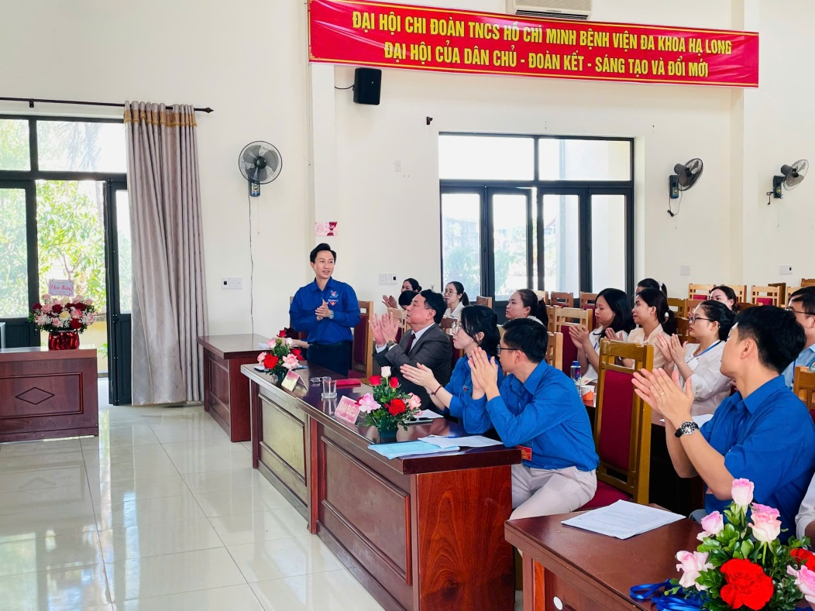

*Đồng chí Đặng Văn Giảng, Ủy viên Ban thường vụ Thành đoàn Hạ Long, Cụm trưởng cụm đoàn số 4, Bí thư Đoàn Thanh niên phường Hoành Bồ*

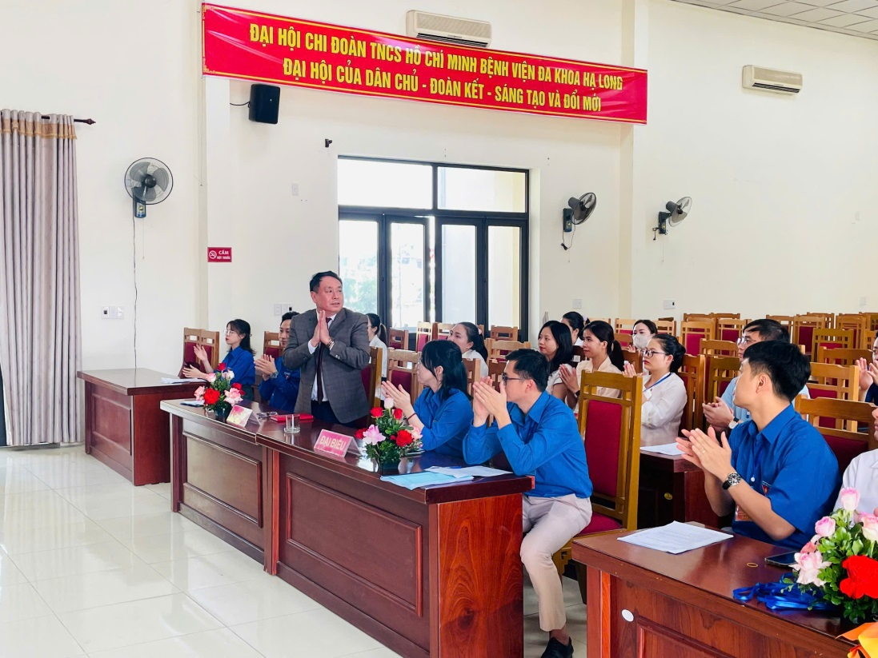

*Đồng chí Trần Ngọc Phương,*

*Bí thư Đảng ủy, Giám đốc Bệnh viện Đa khoa Hạ Long*

Đại hội đã tiến hành thảo luận và Đánh giá kết quả thực hiện hoạt động công tác Đoàn của Bệnh viện Đa khoa Hạ Long nhiệm kỳ 2022 - 2024, những thuận lợi, khó khăn; Xây dựng phương hướng công tác Đoàn và phong trào thanh niên gắn với yêu cầu, nhiệm vụ Bệnh viện đồng thời cũng thể hiện nhu cầu, nguyện vọng của đoàn viên thanh niên Bệnh viện. Kiểm điểm vai trò lãnh đạo của Ban chấp hành Chi đoàn, chuẩn bị đề án nhân sự và danh sách ứng cử Ban chấp hành nhiệm kỳ 2024 – 2027; Bầu Ban Chấp hành chi đoàn TNCS Hồ Chí Minh Bệnh viện Đa khoa Hạ Long nhiệm kỳ 2024 - 2027.

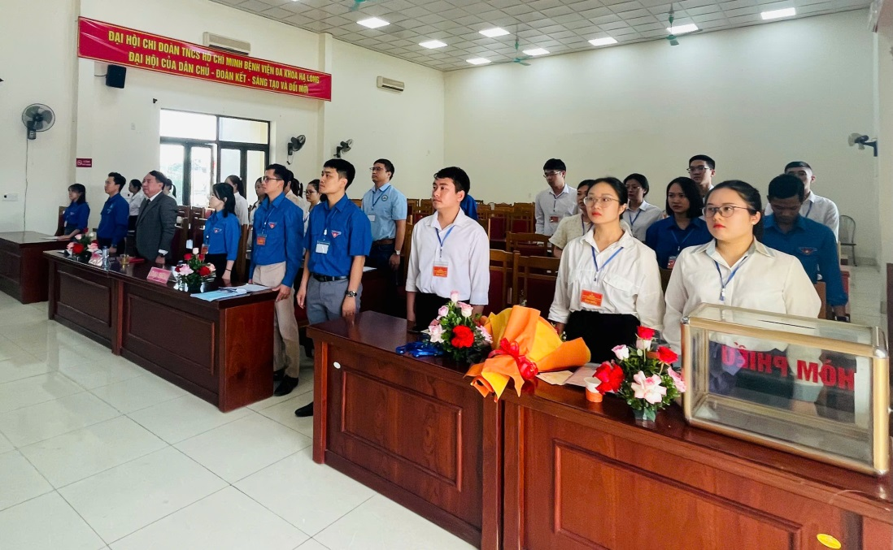

*Các Đại biểu làm Lễ chào cờ*

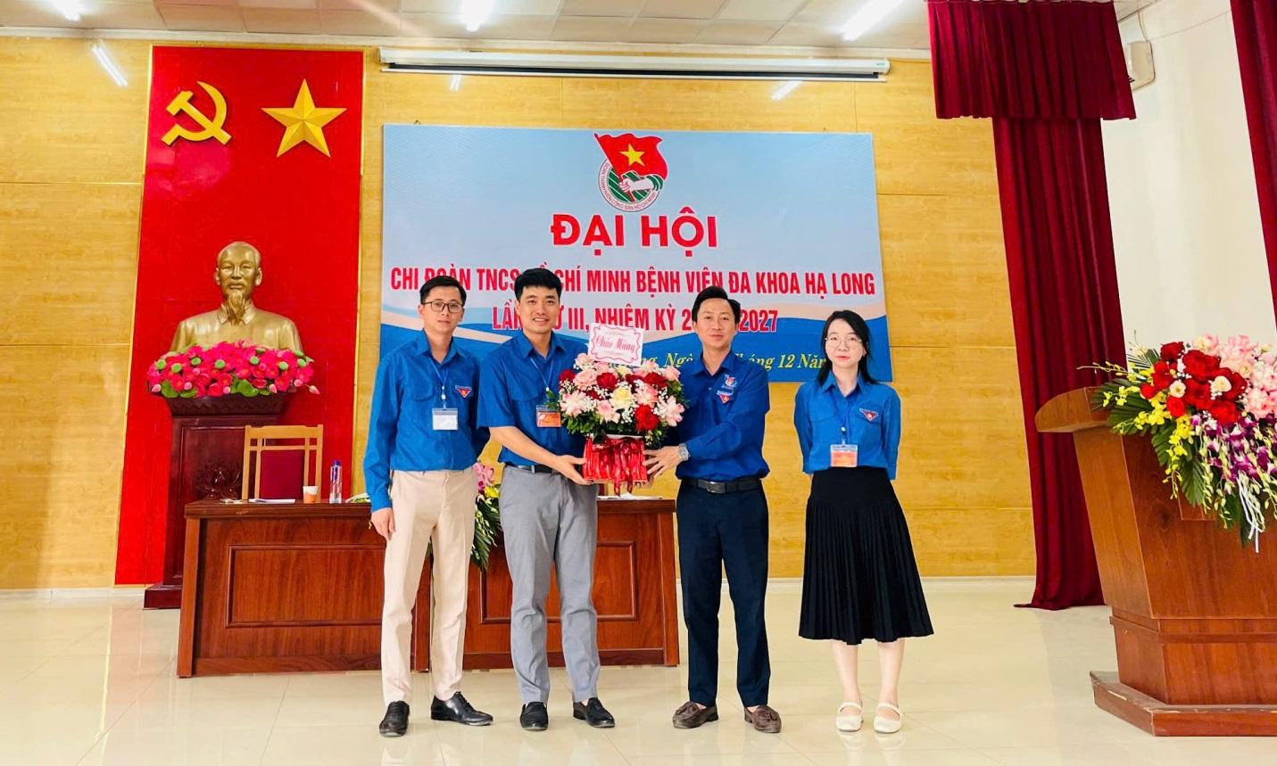

*Đồng chí Đặng Văn Giảng, tặng hoa chúc mừng Đại hội*

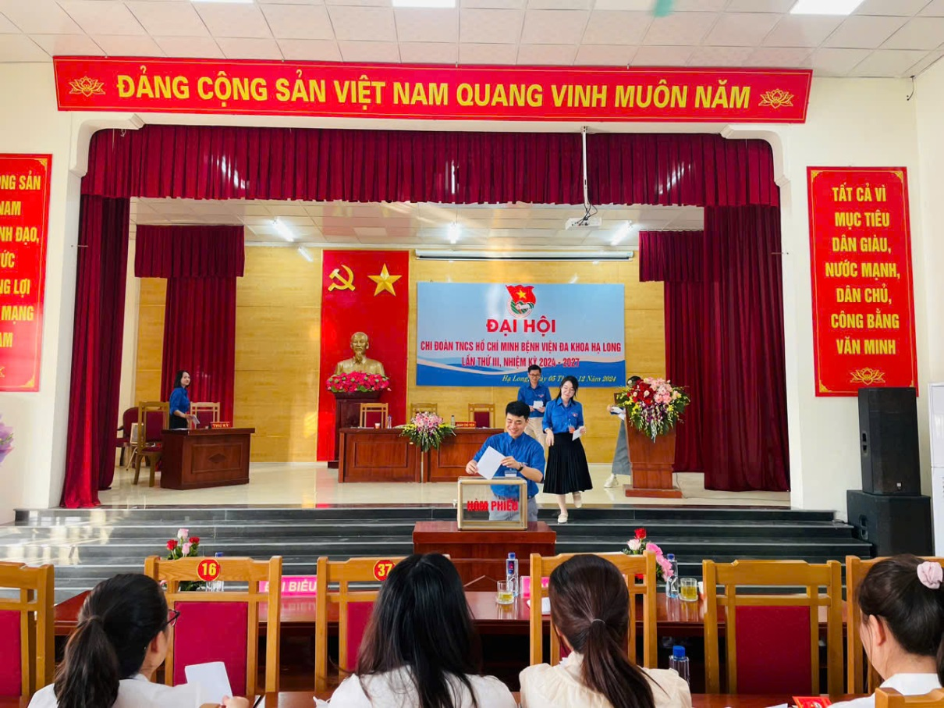

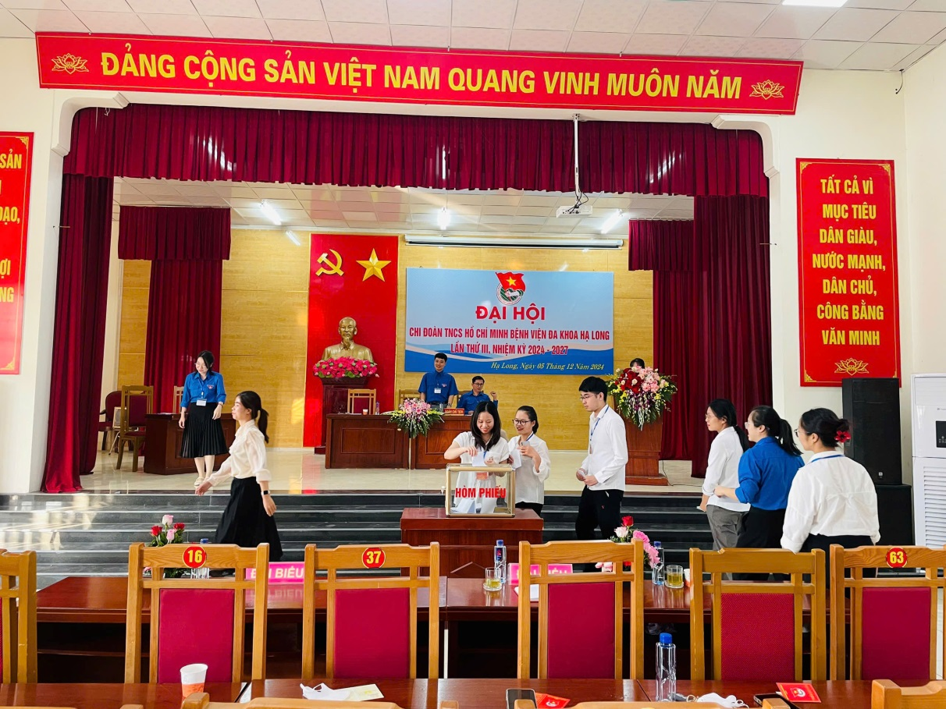

*Các đại biểu tiến hành bỏ phiếu kín bầu Ban chấp hành Chi đoàn Bệnh viện*

Cũng trong Đại hội, các đại biểu tham dự đã được nghe các ý kiến phát biểu và chỉ đạo, góp ý sâu sát đối với công tác Đoàn của đồng chí Trần Ngọc Phương - Bí thư chi bộ - Giám đốc Bệnh viện và đồng chí Đặng Văn Giảng - Bí thư Đoàn phường Hoành Bồ. Qua đó, đặc biệt nhấn mạnh vào công tác chính trị tư tưởng cho đoàn viên, và nêu ra một số điểm trọng tâm cần lưu ý như: phối hợp với Công đoàn Bệnh viện thực hiện nhiệm vụ chính trị của Bệnh viện; nâng cao công tác chuyên môn, chất lượng khám chữa bệnh, lấy người bệnh làm trung tâm, “Đổi mới phong cách, thái độ phục vụ của cán bộ y tế hướng tới sự hài lòng của người bệnh” gắn với “Phát huy sáng kiến cải tiến, đẩy mạnh công tác nghiên cứu khoa học kỹ thuật trong Đoàn viên thanh niên”. Bên cạnh đó cần triển khai sâu rộng tới tất cả các đồng chí đoàn viên tích cực tham gia các hoạt động phong trào do đoàn cấp trên và Bệnh viện phát động.

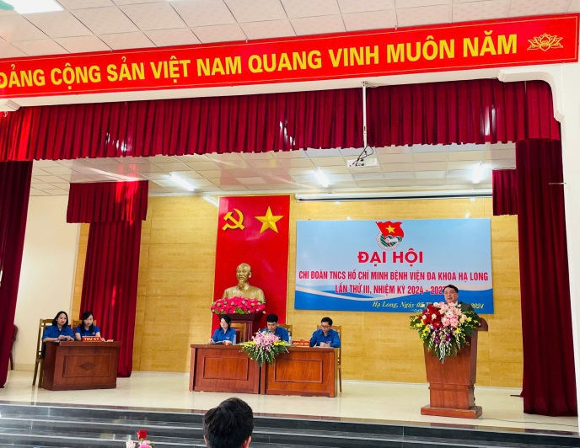 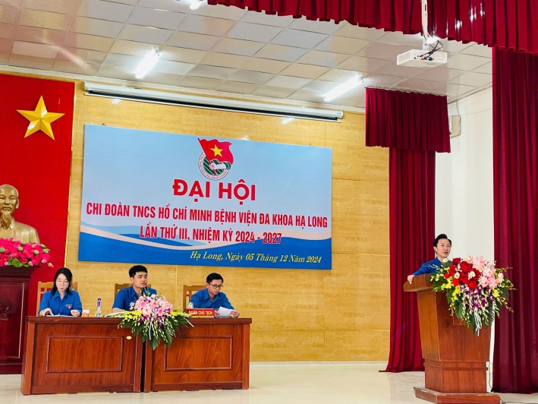

*Đại hội lắng nghe ý kiến phát biểu chỉ đạo của các đồng chí lãnh đạo*

Qua đây lãnh đạo Bệnh viện và đồng chí đại diện cho Thành đoàn Hạ Long cũng đánh giá cao những thành tích đã đạt được của Chi đoàn Bệnh viện nhiệm kỳ vừa qua và động viên khích lệ công tác Đoàn và phong trào thanh niên sẽ tiếp tục phát huy những gì đã đạt được trong nhiệm kỳ tới.

Đại hội đã tiến hành tiến hành bầu Ban chấp hành Chi đoàn Bệnh viện nhiệm kỳ 2024 - 2027 gồm 05 đồng chí:

1. Đồng chí Trương Khánh Hòa

2. Đồng chí Đinh Hoàng Huy

3. Đồng chí Vũ Thị Hương Lan

4. Đồng chí Phạm Thị Ngân Giang

5. Đồng chí Nguyễn Thị Linh

Đồng chí Trương Khánh Hòa được tín nhiệm bầu giữ chức vụ Bí thư Chi đoàn Bệnh viện nhiệm kỳ 2024-2027.



*Các đồng chí trúng cử Ban chấp hành Chi đoàn Bệnh viện nhiệm kỳ 2024 - 2027*